**-FAQ-**

**MENGENAI NETFLIX DI INDIHOME TV**

**BAHASA INDONESIA**

1. **Q:** **Apa itu Netflix?**

**A:**

Netflix adalah salah satu layanan aplikasi Over-the-Top (OTT) yang menawarkan beragam acara TV yang memenangkan berbagai penghargaan serta konten film, anime, dokumenter, dan lainnya di dalam perangkat yang terhubung ke internet. yang menyediakan layanan streaming berbagai konten menarik mulai dari film, serial, anime, dokumenter, original series netflix dan masih banyak lagi yang disajikan tanpa iklan.

1. **Q:** **Apa saja fitur yang terdapat di aplikasi Netflix?**

**A:** ​​

Fitur yang tersedia pada layanan Netflix antara lain:

* **Pilihan akun**: Nikmati pilihan konten yang sesuai dengan pribadi akun anda di dalam satu akun utama.
* **Berbagai Macam Pilihan Perangkat**: Tonton melalui STB IndiHome TV, ponsel, tablet, atau laptop menggunakan akun IndiHome.
* **Streaming Bersama**: Tonton di dua hingga 4 layar sekaligus per akun.
* **Berbagai Plihan Bahasa**: Tonton konten-konten blockbuster global dan original Netflix dalam bahasa Indonesia dan/atau subtitle lainnya.
* **Bebas Iklan**: Pelanggan mendapatkan penayangan yang sepenuhnya bebas komersial.
* **Daftar Watchlist**: Tambahkan favorit Anda ke Daftar Pantauan Anda.
* **Rekomendasi**: Dapatkan rekomendasi yang dipersonalisasi untuk membantu Anda memilih film atau serial berikutnya untuk ditonton.
* **Konten Anak-Anak**: Akses bagian khusus anak-anak dengan membuat akun khusus anak-anak, hadir untuk memberikan berbagai macam pilihan konten anak terbaik.
* **Lanjutkan Menonton**: Lanjutkan di mana anda berhenti menonton saat di tengah film/konten yang di tonton, tersedia di seluruh perangkat.

1. **Q:** **Dimana saya bisa mendapatkan aplikasi Netflix?**

**A:**

Aplikasi Netflix akan tersedia langsung di dalam STB Android TV (ZTE ATV B860H v5.0) anda, pastikan anda sudah mengupdate firmware STB Android TV IndiHome anda untuk memunculkan aplikasi Netflix di dalam menu utama.

Berikut adalah langkah-langkahnya:

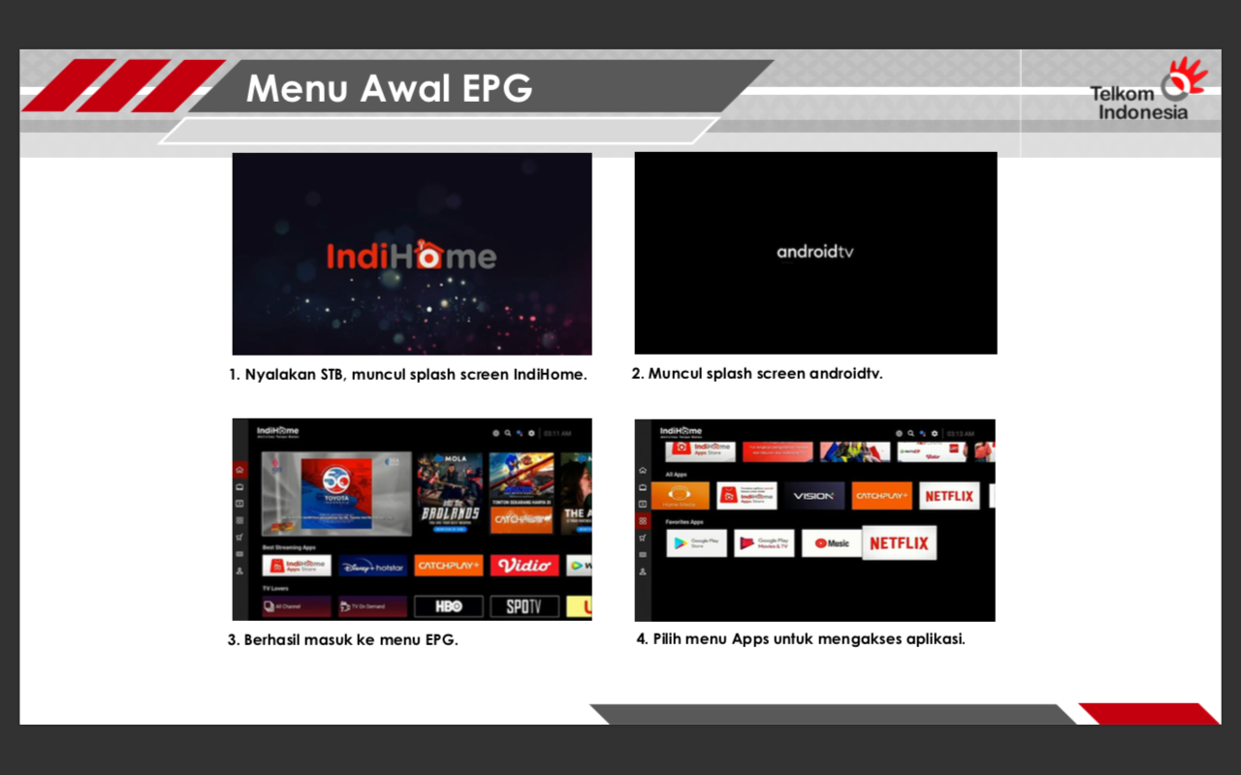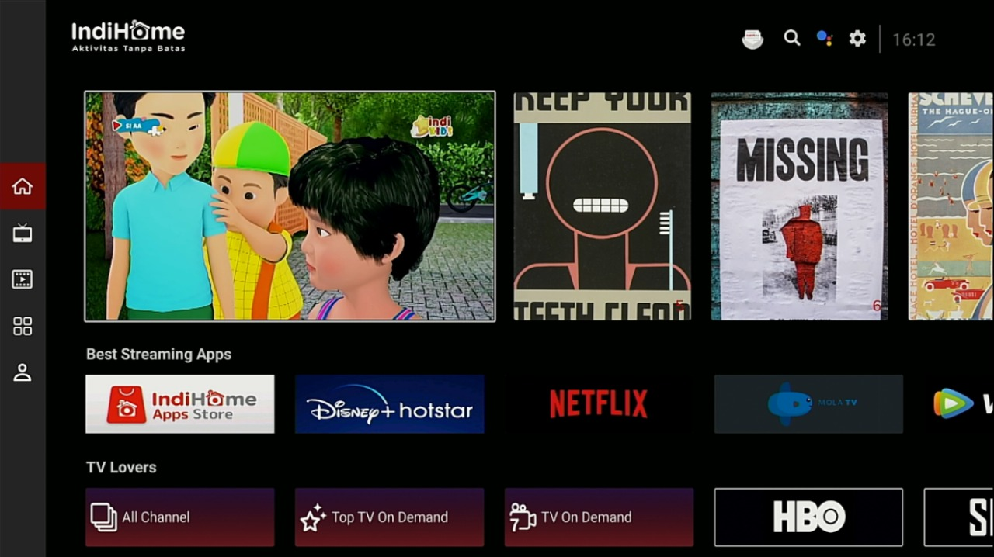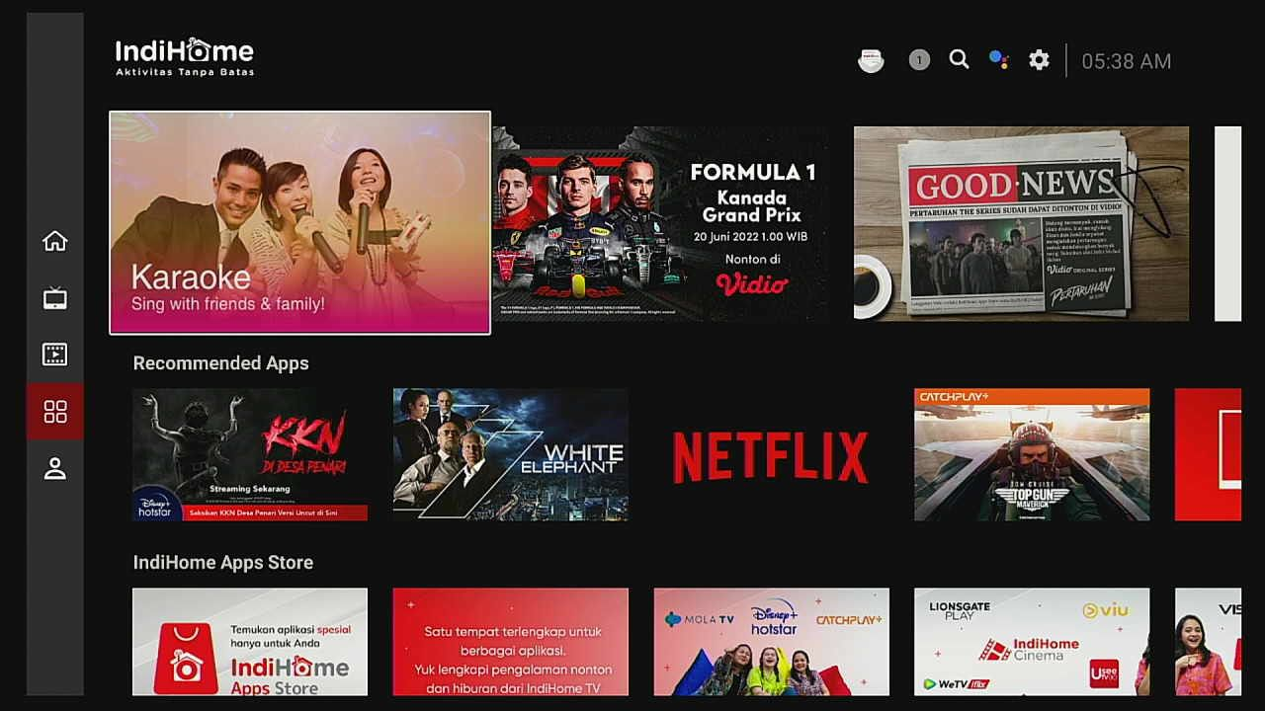

1. **Q: Perangkat apa saja yang mendukung untuk aplikasi Netflix di IndiHome TV?**

**A:**

Perangkat STB Android TV (ATV):

**ZTE ATV B860H v5.0**

○ Aplikasi sudah otomatis ada di menu IndiHome TV

○ Dengan syarat upgrade firmware STB terlebih dahulu*

*Jika pelanggan belum melakukan upgrade firmware, bisa terlebih dahulu mengontak via 147, Plasa Telkom & Sosmed untuk di lakukan eskalasi ke tim TVV

1. **Q:** **Bagaimana caranya saya untuk Log In/Sign In ke aplikasi Netflix?**

**A:**

Silakan ikuti langkah-langkah ini untuk masuk ke aplikasi Netflix:

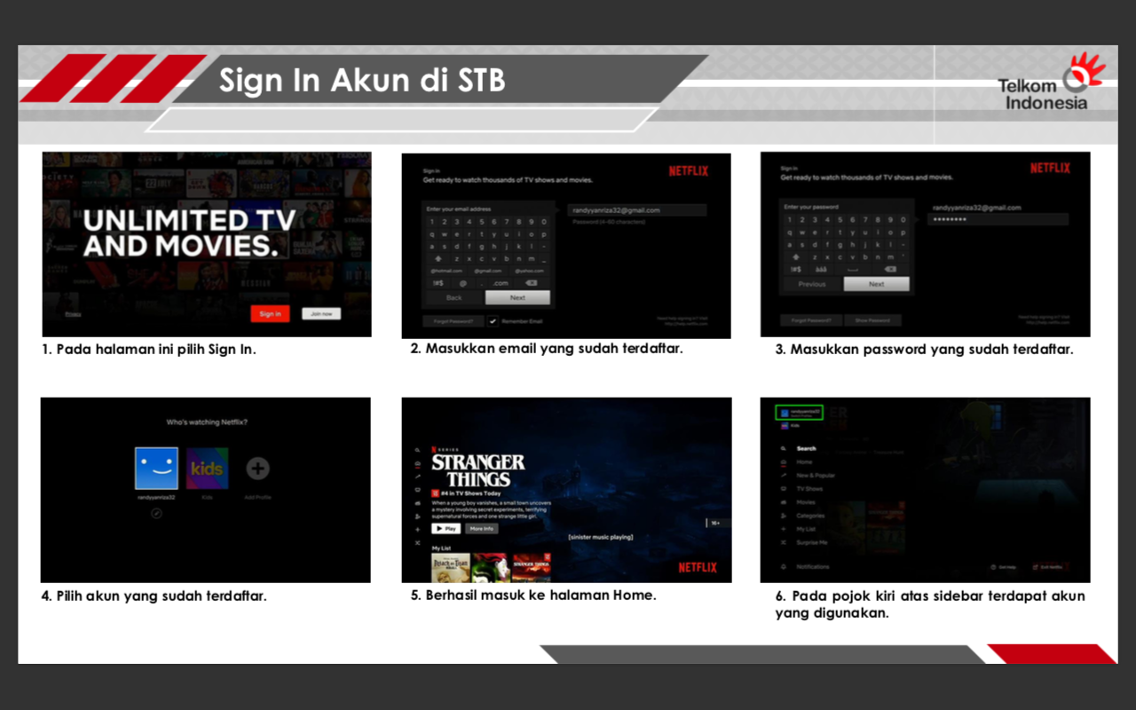

1. **Q:** **Bagaimana caranya saya untuk Log Out/Sign Out dari aplikasi Netflix?**

**A:**

Silakan ikuti langkah-langkah ini untuk keluar akun dari aplikasi Netflix:

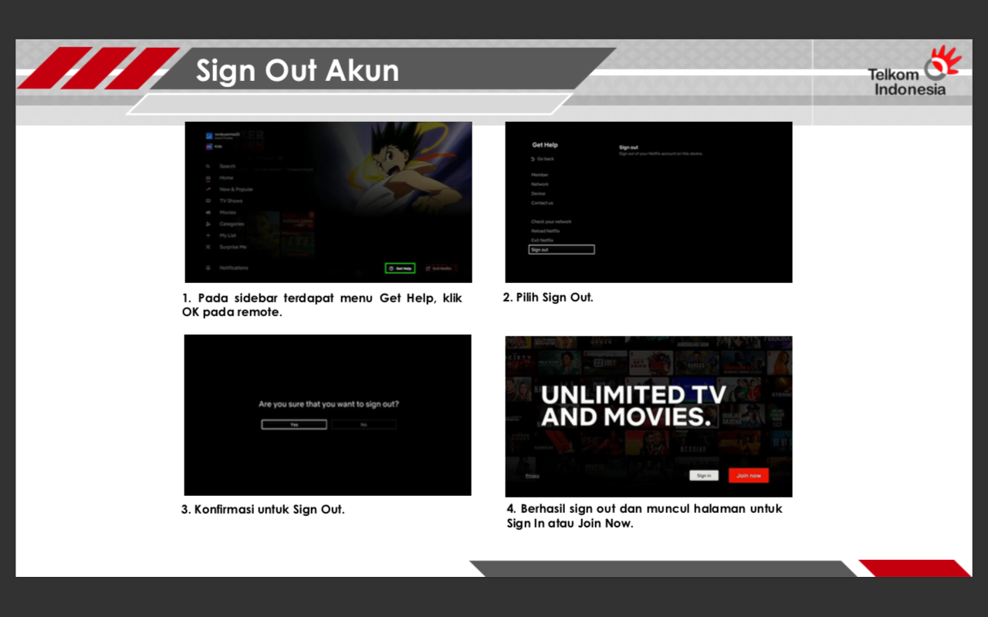

1. **Q:** **Bagaimana saya berlangganan/subscribe aplikasi Netflix melalui IndiHome?**

**A:**

Untuk Anda **yang ingin melakukan pemasangan baru (PSB) Paket IndiHome yang disertai dengan layanan Netflix** untuk mengakses layanan Netflix melalui salah satu Paket IndiHome (Dengan Akses Netflix), Anda dapat mengetahui lebih lanjut tentang penawaran IndiHome saat ini dan berlangganan dengan cara berikut:

* Download aplikasi myIndiHome di Playstore atau Appstore
* Kunjungi <https://indihome.co.id/promo/paket-akses-netflix>
* Hubungi call center 147
* Kunjungi Plasa Telkom terdekat

Akses Netflix Anda hanya akan aktif setelah IndiHome diaktifkan di rumah Anda dan melakukan aktivasi akun Netflix yang dikirimkan ke email/inbox myIndiHome/ nomor WhatsApp Anda.

*Harap diperhatikan bahwa Paket IndiHome (dengan layanan Netflix) akan berada dalam masa kontrak minimal 12 bulan.

Setelah paket anda sudah sukses di aktifkan, pelanggan cukup membuka langsung aplikasi Netflix yang berada di dalam STB ATV ZTE B860H v5.0, saat sudah terbuka cukup ikuti langkah berikut:



1. **Q**: **Berapa biaya berlangganan layanan aplikasi Netflix di IndiHome?**

**A**:

* **Pelanggan baru Paket IndiHome Hard bundling (Dengan Akses Netflix)**:

1. Paket Indihome (Dengan Akses Netflix) 50 Mbps dengan harga Rp 615.000/bulan (Belum termasuk PPN)
2. Paket Indihome (Dengan Akses Netflix) 100Mbps dengan harga RP 965.000/bulan (Belum termasuk PPN)

Pelanggan yang mendaftar paket Hard bundling dengan Akses Netflix akan mendapatkan paket **Netflix Basic** dengan fitur seperti berikut:

* Hanya bisa diakses satu layar
* Hanya satu perangkat yang bisa mengunduh film atau video
* Film dan tv shows dapat diakses secara unlimited
* Dapat menonton lewat smartphone, tablet, dan dapat diakses melalui PC
* Tersedia kualitas HD namun tidak tersedia kualitas Ultra HD

Untuk informasi lebih lanjut, kunjungi

<https://indihome.co.id/promo/paket-akses-netflix>

1. **Q**: **Bagaimana cara membayar biaya berlangganan Netflix?**

**A**:

Biaya berlangganan sudah termasuk dalam tagihan bulanan Anda untuk layanan IndiHome, dan akan dibayarkan sebagai bagian dari langganan.

Untuk informasi lebih lanjut tentang cara membayar tagihan IndiHome, silakan kunjungi <https://indihome.co.id/bantuan/cara-bayar-tagihan>

1. **Q: Saya bukan pelanggan IndiHome tetapi saya ingin mengakses Netflix melalui IndiHome. Bagaimana saya melakukannya?**

**A:**

Jika Anda bukan pelanggan IndiHome saat ini dan ingin mengakses Netflix melalui salah satu Paket IndiHome (Dengan Akses Netflix), Anda dapat mengetahui lebih lanjut tentang penawaran IndiHome saat ini dan berlangganan dengan cara berikut:

* Download aplikasi myIndiHome di Playstore atau Appstore
* Kunjungi <https://indihome.co.id/promo/paket-akses-netflix>
* Hubungi call center 147
* Kunjungi Plasa Telkom terdekat

Akses Netflix Anda hanya akan aktif setelah IndiHome diaktifkan di rumah Anda dan melakukan aktivasi akun Netflix yang dikirimkan ke email/inbox myIndiHome/ nomor WhatsApp Anda.

*Harap diperhatikan bahwa Paket IndiHome (dengan layanan Netflix) akan berada dalam masa kontrak minimal 12 bulan.

1. **Q:** **Bagaimana jika saya kesulitan mengaktifkan Netflix melalui IndiHome?**

**A:**

Untuk mendapatkan informasi lebih lanjut, pelanggan dapat menghubungi call center 147 / kunjungi Plasa Telkom terdekat.

1. **Q**: **Berapa lama masa berlangganan Netflix?**

**A**:

Akses Anda ke Netflix akan berlanjut selama Anda berlangganan Paket IndiHome (Dengan Akses Netflix).

1. **Q**: **Dapatkah saya menikmati layanan aplikasi Netflix jika status langganan IndiHome saya ditangguhkan?**

**A**:

Tidak bisa, Anda harus melunasi tagihan layanan IndiHome Anda untuk menikmati layanan Netflix.

1. **Q**: **Dapatkah saya menggunakan langganan Netflix yang saya beli melalui IndiHome di perangkat lain?**

**A**:

Jika Anda berlangganan layanan Netflix melalui IndiHome, Anda dapat menggunakannya di perangkat lain jika mengupgrade layanan Netflix Basic ke layanan Netflix Standard / Netflix Premium yang memungkinkan streaming aplikasi Netflix melalui 2 perangkat atau lebih.

*Pelanggan yang mengupgrade layanan Netflix dari Basic ke Standard/Premium akan dikenakan tambahan biaya sesuai harga layanan Netflix & ditagihkan ke dalam tagihan IndiHome setiap bulannya.

Jika Anda sudah meningkatkan / mengupgrade layanan Netflix anda, maka anda bisa menikmati konten streaming melalui aplikasi Netflix hingga 4 perangkat secara bersamaan.

1. **Q**: **Bagaimana saya melakukan perubahan paket Netflixnya saja (misal dari Basic diupgrade ke Standard/Premium dan sebaliknya)?**

**A:**

Anda dapat melakukan perubahan paket Netflix **via myIndiHome, website IndiHome** maupun dari **website Netflix**, dengan mengikuti langkah berikut:

**Dari aplikasi myIndiHome:**

* Buka aplikasi myIndiHome atau download melalui Google Play Store (Android) / App Store (iOS)
* Login menggunakan akun myIndiHome
* Pilih “Profile” lalu “Kelola Langganan” pilih “Netflix”
* Ubah paket yang diinginkan, lalu klik “Pilih”
* Pastikan sudah memahami syarat & ketentuan lalu pilih ‘Konfirmasi’
* Maka secara otomatis paket Netflix baru Anda berhasil diaktifkan

**Dari Aplikasi Netflix di STB IndiHome:**

* Buka Aplikasi Netflix di Home Indihome TV atau pada Menu Aplikasi
* Pilih “Get Started”, kemudian konfirmasi email yang akan digunakan
* Buat Password akun Netflix Anda
* Pilih Paket Netflix yang Anda inginkan

**Dari website IndiHome:**

* Buka website IndiHome dengan url: <https://indihome.co.id> di browser Anda
* Login menggunakan akun IndiHome
* Pilih “Profile” lalu “Kelola Langganan” pilih “Netflix”
* Ubah paket yang diinginkan, lalu klik “Pilih”
* Pastikan sudah memahami syarat & ketentuan lalu pilih ‘Konfirmasi’
* Maka secara otomatis paket Netflix baru Anda berhasil diaktifkan

**Dari website Netflix:**

* Buka website Netflix dengan url: <http://www.netflix.com> di browser Anda
* Login menggunakan email akun Netflix Anda yang terdaftar di IndiHome
* Pilih “Account” lalu “Change Plan” dan pilih Paket yang diinginkan
* Pilih “Continue”, dan pilih “Accept and Start Watching” untuk konfirmasi perubahan paket

1. **Q**: **Apakah saya bisa berhenti berlangganan untuk layanan Netflix?**

**A**:

Ya, Anda bisa berhenti berlangganan Netflixnya saja melalui myIndiHome ataupun dari website Netflix:

**Dari myIndiHome:**

* Buka aplikasi myIndiHome atau download melalui Google Play Store (Android) / App Store (iOS)
* Login menggunakan akun myIndiHome
* Pilih “Profile” lalu “Kelola Langganan” pilih “Netflix”
* Pilih Paket Anda lalu pilih “Batal”
* Pilih paket pengganti yang disediakan, lalu pilih “Detail”
* Pastikan sudah memahami syarat & ketentuan lalu pilih ‘Konfirmasi’
* Periksa email atau SMS untuk melakukan verifikasi persetujuan order perubahan layanan
* Permintaan perubahan paket Anda akan diproses

**Dari website IndiHome:**

* Buka website IndiHome dengan url: <https://indihome.co.id> di browser Anda
* Login menggunakan akun IndiHome
* Pilih “Profile” lalu “Kelola Langganan” pilih “Netflix”
* Pilih Paket Anda lalu pilih “Batal”
* Pilih paket pengganti yang disediakan, lalu pilih “Detail”
* Pastikan sudah memahami syarat & ketentuan lalu pilih ‘Konfirmasi’
* Periksa email atau SMS untuk melakukan verifikasi persetujuan order perubahan layanan
* Permintaan perubahan paket Anda akan diproses

1. **Q**: **Saya memiliki nomor ponsel baru dan ingin memperbarui login Netflix saya.**

**A**:

Jika Anda mendaftar Netflix melalui IndiHome, silakan hubungi IndiHome secara langsung melalui call center di 147 untuk memperbarui nomor ponsel Anda.